**SOLUCIONARIO - CAPÍTULO 6**

**ACTIVIDADES**

ACTIVIDAD 6.1

Realiza un caso de uso describiendo los pasos que sigue un usuario para identificarse en un sistema. Suponer que el usuario está registrado en el sistema. El sistema le pedirá su nombre y su clave, el sistema le dará acceso si esos datos son correctos. El sistema bloquea al usuario si escribe tres veces 3 veces mal la clave.

Una posible solución con varias alternativas podría ser esta:

|  |
| --- |
| **Nombre: Acceso al sistema**  **ID: CU-1** |
| **Descripción:**  El usuario debe identificarse para hacer uso del sistema. El usuario introduce su identificador y su clave; el sistema valida los datos, si son correctos permite el acceso, en caso contrario no permite el acceso pudiendo bloquear la cuenta del usuario. |
| **Actores:** Usuarios registrados. |
| **Precondiciones:**  El usuario debe estar registrado en el sistema. |
| **Curso normal del caso de uso:**   1. El sistema solicita el identificador de usuario y la contraseña. 2. El usuario introduce el identificador de usuario y la clave. 3. El sistema valida los datos introducidos. 4. El sistema muestra las funciones disponibles al usuario. |
| **Postcondiciones:**  El usuario accede al sistema. |
| **Alternativa 1:**  3. 1 El usuario introduce un identificador de usuario y clave incorrectos.   * 1. El sistema muestra un mensaje indicando el error.   2. Fin del caso de uso.   **Alternativa 2:**   * 1. El usuario introduce un identificador correcto y una clave incorrecta.   2. El sistema muestra un mensaje y registra un intento de acceso fallido al usuario.   3. Fin del caso de uso.   **Alternativa 3:**   * 1. El usuario introduce por tercera vez un identificador de usuario correcto y una clave incorrecta.   2. El sistema bloquea al usuario y muestra un mensaje indicando que la cuenta ha sido bloqueada y que debe de ponerse en contacto con el administrador del sistema.   3. Fin del caso de uso.   **Alternativa 4:**   * 1. El usuario introduce un identificador de usuario que ha sido bloqueado.   2. El sistema muestra un mensaje indicando que la cuenta está bloqueada y que debe de ponerse en contacto con el administrador del sistema.   3. Fin del caso de uso. |

ACTIVIDAD 6.2

Se dispone de un sistema de personal donde el director puede realizar dos operaciones: consultar y modificar datos de los empleados. Para realizar esas operaciones se necesita localizar los detalles del empleado a modificar o consultar. ¿Cuántos casos de uso se podrían definir? Realiza la representación gráfica.

Una posible solución puede ser esta, con 3 casos de uso.

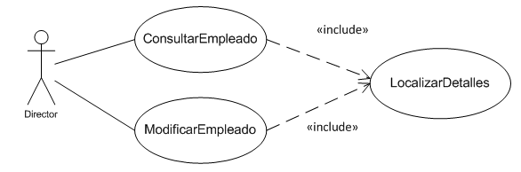

ACTIVIDAD 6.3

Representa gráficamente los siguientes casos de uso: un sistema de procesamiento de textos tiene un caso de uso básico llamado *EditarDocumento*, este es ampliado para que el usuario pueda comprobar la ortografía del documento, el caso de uso de extensión se llama *ComprobarOrtografía,* la condición que lo activa es que el usuario selecciona la opción de comprobar la ortografía del documento.

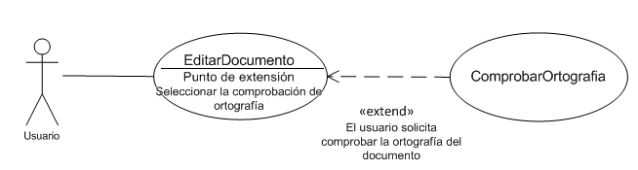

ACTIVIDAD 6.4

Añade un nuevo caso de uso al sistema de gestión de notas que permita al profesor consultar las notas de un alumno. El sistema solicitará del profesor los datos del alumno, y le devolverá las notas en sus asignaturas. Considerar alternativas si los datos introducidos no son correctos.

|  |
| --- |
| **Nombre: ConsultarNotasAlum**  **ID: CU-GN7** |
| **Descripción:**  Este caso de uso permite al profesor consultar las notas de un alumno. El sistema solicita los datos del alumno. El sistema mostrará las notas del alumno si los datos introducidos son correctos. |
| **Actores:** Profesor. |
| **Precondiciones:**  Se requiere que el usuario haya sido autenticado por el sistema. |
| **Curso normal del caso de uso:**   1. El profesor selecciona consultar notas de alumnos. 2. El sistema solicita los datos del alumno. 3. El profesor introduce los datos. 4. El sistema muestra las notas del alumno. |
| **Postcondiciones:**  El sistema obtiene las notas del alumno seleccionado. |
| **Alternativas:**  3.1 Los datos introducidos no son correctos.  3.2 Fin del caso de uso. |

ACTIVIDAD 6.5

Se trata de abrir un proyecto UML completo para ver diagramas de componentes, de casos de uso, de secuencia, de clases, etc. Asegúrate que el entorno eclipse está en la perspectiva *Modeling*. Si no está activado selecciona la opción de menú *Window -> Open Perspective-> Other-> Modeling*. Pulsa en a opción de menú *File-> New-> Example-> UML -> Travel Agency* UML. Este proyecto contiene un modelo UML para un negocio de agencia de viajes. El proyecto está formado por dos archivos: *agency.uml* (que contiene la definición no gráfica de los elementos del modelo) y *representations.aird* (contiene la representación gráfica de los elementos del modelo). Navega por los diagramas seleccionando los elementos bajo el archivo *representations.aird*.

ACTIVIDAD 6.6

Realiza en ArgoUML el diagrama de casos de uso para el sistema de venta y el de gestión de notas.

ACTIVIDAD 6.7

Realiza en StarUML el diagrama de casos de uso para el sistema de venta y el de gestión de notas.

ACTIVIDAD 6.8

Realiza los diagramas de secuencia para el resto de casos de uso de la gestión de empleados.

Realizar la descripción de los casos de uso y Seguir lo expuesto en el Ejemplo 15.

ACTIVIDAD 6.9

Realiza el diagrama de secuencia del caso de uso *ComprarProductos*. Crea un diagrama de clases para definir las clases, no hace falta que crees atributos y operaciones. A la hora de crear el diagrama de secuencia y escribir los mensajes entre emisor y receptor genera las operaciones para las clases. Para indicar la creación de un objeto se selecciona la propiedad *ActionKind* del mensaje y se elige la opción *CREATE*. Genera después del diagrama de colaboración. Desde las propiedades del mensaje en el diagrama de colaboración se puede documentar el bucle (*Detail->Iteration*) y la alternativa (*Detail->Branch*).

Archivo ACTIVIDAD 6-9.uml

ACTIVIDAD 6.10

Realiza un diagrama de estados que muestre los distintos estados por los que pasa una persona desde que nace hasta que muere. Considera los siguientes estados: niño, adulto, soltero y casado. El niño nace, del estado niño al estado adulto se pasa cuando la edad es > 18, del estado de adulto se pasa a soltero, el soltero cambia de estado si se casa y el casado cambia de estado a soltero si se divorcia. Etiqueta las transiciones entre un estado y otro que consideres necesarias.

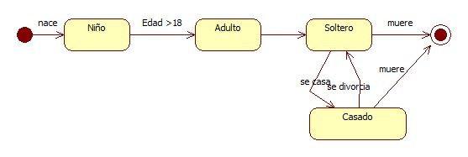

ACTIVIDAD 6.11

Añade el siguiente código a la clase *Alumno*, donde se crea un nuevo atributo de tipo *ArrayList*  de objetos *Notas* y los métodos get y set:

ArrayList<Notas> notas;

public ArrayList<Notas> getNotas() {

return notas;

}

public void setNotas(ArrayList<Notas> notas) {

this.notas = notas;

}

Genera después el diagrama de clases. ¿Hay alguna diferencia con respecto al mostrado en la Figura 6.117?.

SÍ, EL DIAGRAMA DE CLASES CAMBIA AL AÑADIR EL NUEVO ATRIBUTO:

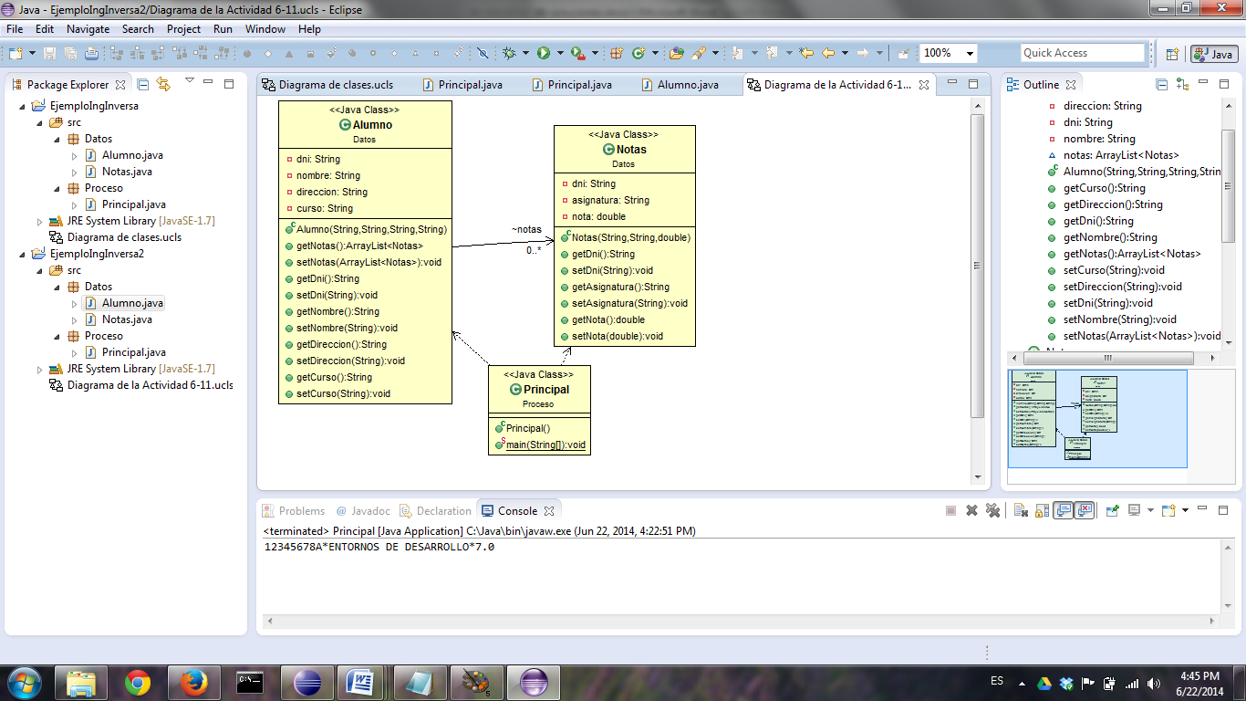

COMPRUEBA TU APRENDIZAJE

1. Construye el diagrama de casos de uso para el siguiente enunciado: en una oficina se lleva a cabo la gestión de proyectos. La única persona que controla los proyectos es el administrador, cuyas funciones son las siguientes:

* Puede agregar, eliminar y actualizar un proyecto, pero para eliminar y actualizar es necesario encontrar el proyecto en cuestión.
* A la hora de actualizar un proyecto se pueden dar dos situaciones: cambiar la información sobre las tareas del proyecto o cambiar los recursos asociados al proyecto.
* Para informar a todos los miembros del equipo sobre los avances en el proyecto se envía un documento por e-mail.

Utiliza las relaciones «include», «extend» y de generalización que consideres.

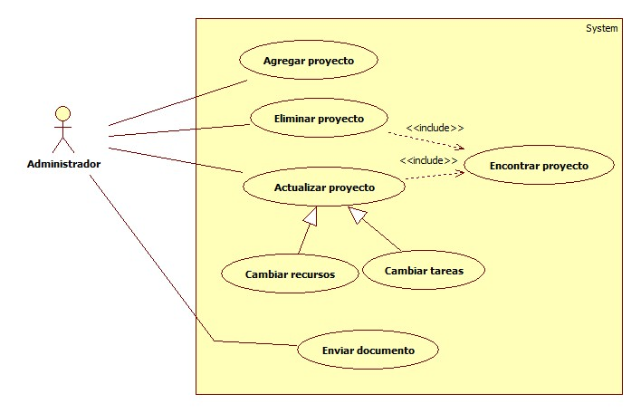

1. Escribe un diagrama de casos de uso para modelar la interacción de un cliente y un empleado de un banco con un cajero automático. No utilices relaciones «extend» e «include». Las especificaciones son las siguientes:

* El cajero automático lo puede utilizar el cliente del banco y el empleado de la sucursal.
* El cliente debe identificarse en el cajero antes de realizar cualquier operación
* El cliente puede cambiar el pin, sacar dinero, consultar el saldo y consultar los últimos movimientos.
* El empleado utiliza el cajero únicamente para reponer dinero.

Una posible solución puede ser esta, se ha incluido un caso de uso para consultar saldo y otro para consultar movimientos. Se podrían haber incluido en uno.

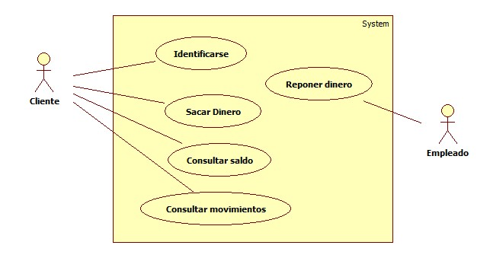

1. Realiza una segunda aproximación del diagrama del ejercicio 1 considerando la relación «extend».

Los casos de uso sacar dinero, consultar saldo y consultar movimientos extienden la funcionalidad del caso de uso identificarse.

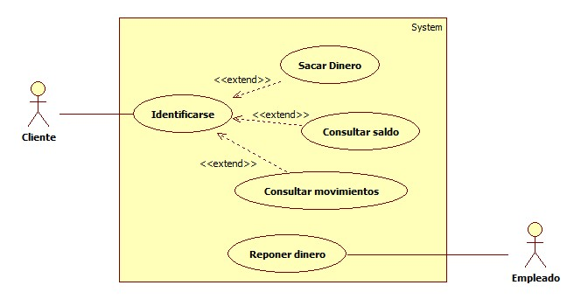

1. Realiza una tercera aproximación del diagrama del ejercicio 1 considerando la relación «include».

El caso de uso identificarse está incluido en los casos de uso sacar dinero, consultar saldo y consultar movimientos.

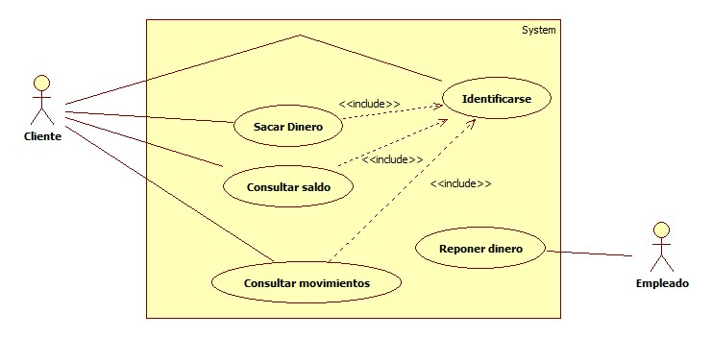

1. Realiza la descripción del caso de uso de sacar dinero del ejercicio 1. La situación que vive el cliente al retirar el dinero es la siguiente: el cliente se acerca al cajero automático de su banco, introduce la tarjeta, escribe el pin, solicita retirar dinero y escribe la cantidad a retirar. El cajero le entrega el dinero solicitado siempre y cuando la operación se pueda realizar. Por último el cliente retira la tarjeta y se va. No incluyas alternativas.

Una posible solución sin alternativas podría ser esta:

|  |
| --- |
| **Nombre: Sacar dinero de un cajero automático**  **ID: CU-ejer5** |
| **Descripción:**  El cliente se acerca al cajero automático de su banco, introduce la tarjeta, escribe el pin, solicita retirar dinero y escribe la cantidad a retirar, el cajero le entrega el dinero solicitado y retira la tarjeta. |
| **Actores:** Usuarios del banco con tarjeta de crédito. |
| **Precondiciones:**  El usuario debe tener saldo para retirar. |
| **Curso normal del caso de uso:**  1. El cliente introduce su tarjeta en la ranura del cajero.  2. El cajero automático solicita el PIN al usuario.  3. El cliente introduce el PIN.  4. El cajero presenta las operaciones disponibles.  5. El cliente selecciona la operación de sacar dinero.  6. El cajero solicita la cantidad .  7. El cliente introduce la cantidad.  8. El cajero solicita confirmación de la cantidad introducida.  9. El cliente confirma la cantidad.  10. El cajero procesa la petición e informa al banco del cliente del importe retirado.  11. El banco del cliente acepta la operación.  12. El cajero devuelve la tarjeta al usuario, imprime el recibo y proporciona el dinero.  13. El cliente retira su tarjeta, el recibo y el dinero. |
| **Postcondiciones:**  El cliente obtiene el dinero del cajero. |

1. Completa la descripción del caso de uso anterior incluyendo las siguientes alternativas: PIN incorrecto para la tarjeta, PIN introducido de forma incorrecta durante 3 veces consecutivas y la cantidad solicitada supera el saldo.

Una posible solución con varias alternativas podría ser esta:

|  |
| --- |
| **Nombre: Sacar dinero de un cajero automático**  **ID: CU-ejer6** |
| **Descripción:**  El cliente se acerca al cajero automático de su banco, introduce la tarjeta, escribe el pin, solicita retirar dinero y escribe la cantidad a retirar, el cajero le entrega el dinero solicitado y retira la tarjeta. |
| **Actores:** Usuarios del banco con tarjeta de crédito. |
| **Precondiciones:**  El usuario debe tener saldo para retirar. |
| **Curso normal del caso de uso:**  1. El cliente introduce su tarjeta en la ranura del cajero.  2. El cajero automático solicita el PIN al usuario.  3. El cliente introduce el PIN.  4. El cajero presenta las operaciones disponibles.  5. El cliente selecciona la operación de sacar dinero.  6. El cajero solicita la cantidad .  7. El cliente introduce la cantidad.  8. El cajero solicita confirmación de la cantidad introducida.  9. El cliente confirma la cantidad.  10. El cajero procesa la petición e informa al banco del cliente del importe retirado.  11. El banco del cliente acepta la operación.  12. El cajero devuelve la tarjeta al cliente, imprime el recibo y proporciona el dinero.  13. El cliente retira su tarjeta, el recibo y el dinero. |
| **Postcondiciones:**  El cliente obtiene el dinero del cajero. |
| **Alternativa 1:**  3. 1 El cliente introduce el pin incorrecto.  3.2 El cajero le muestra un mensaje de error.  3.3 El cajero devuelve la tarjeta.  3.4 El cliente retira la tarjeta.  3.5 Fin del caso de uso.  **Alternativa 2:**  3. 1 El cliente introduce el pin incorrecto por tercera vez.  3.2 El cajero le muestra un mensaje de error.  3.3 El banco bloquea la tarjeta del cliente.  3.4 Fin del caso de uso.  **Alternativa 3:**  11. 1 La cantidad solicitada supera el saldo de la tarjeta.  11.2 El cajero le muestra un mensaje de error.  11.3 El cajero devuelve la tarjeta.  11.4 El cliente retira la tarjeta.  11.5 Fin del caso de uso. |

1. Realiza un diagrama de actividad para el caso de uso de sacar dinero del cajero automático.

Una posible solución puede ser la siguiente:

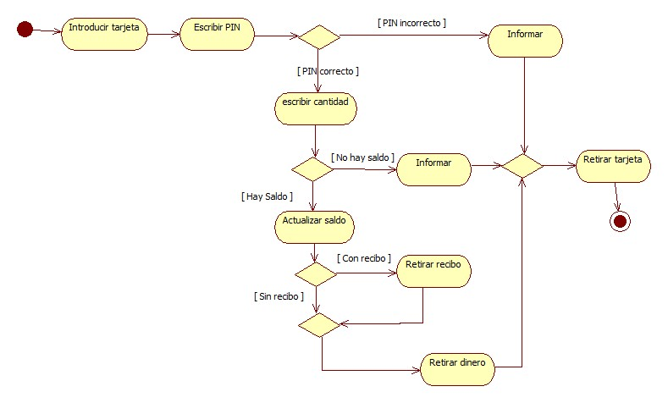

1. Disponemos de las siguientes clases Java incluidas en el paquete con nombre *Datos*:

|  |  |
| --- | --- |
| package Datos;  **public class Puerta** {  private double alto;  private double ancho;    public Puerta(double alto,  double ancho) {  this.alto = alto;  this.ancho = ancho;  }  public double getAlto() {  return alto;  }  public void setAlto(double alto) {  this.alto = alto;  }  public double getAncho() {  return ancho;  }  public void setAncho(double ancho) {  this.ancho = ancho;  }  } | package Datos;  **public class Ventana** {  private double alto;  private double ancho;  public Ventana(double alto,  double ancho) {  this.alto = alto;  this.ancho = ancho;  }  public double getAlto() {  return alto;  }  public void setAlto(double alto) {  this.alto = alto;  }  public double getAncho() {  return ancho;  }  public void setAncho(double ancho) {  this.ancho = ancho;  }  } |
| package Datos;  **public class Habitacion** {  Puerta puerta;  Ventana ventana;  double metros;  public Habitacion(double metros) {  this.metros = metros;  }  public void setPuerta(Puerta puerta)  { this.puerta = puerta;  }  public Ventana getVentana() {  return ventana;  }  public void  setVentana(Ventana ventana) {  this.ventana = ventana;  }  public double getMetros() {  return metros;  }  public void setMetros(double metros)  { this.metros = metros;  }  } | package Datos;  **public class Casa** {  int numhabit;//num de habitaciones  Habitacion [] habitaciones;  int n; //para llenar el array  public Casa(int numhabit) {  this.numhabit=numhabit;  habitaciones =  new Habitacion[numhabit];  n=0;  }  public void addHabitacion  (Habitacion h){  habitaciones[n] = h;  n++;  }  public Habitacion[] getHabitaciones()  {  return habitaciones;  }  } |

Se pide realizar el diagrama de secuencia para la operación *main()* de la clase *ConstruirCasa1*:

package Proceso;

import Datos.*;

**public class ConstruirCasa1 {**

public static void main(String[] args) {

Casa casa = new Casa(1); //casa con una habitación

Habitacion h = new Habitacion(15); //15 metros

Puerta p = new Puerta(2.10, 1); // alto 2.10, ancho 1

h.setPuerta(p);

Ventana v = new Ventana(1.60, 1.20);// //alto 1.60 ancho 1,20

h.setVentana(v);

casa.addHabitacion(h); //añadir habitación a la casa

Habitacion hab[] = casa.getHabitaciones();

System.out.println("Número de Habitaciones:" + hab.length);

}

}

DIAGRAMA DE SECUENCIA GENERADO CON EUML2:

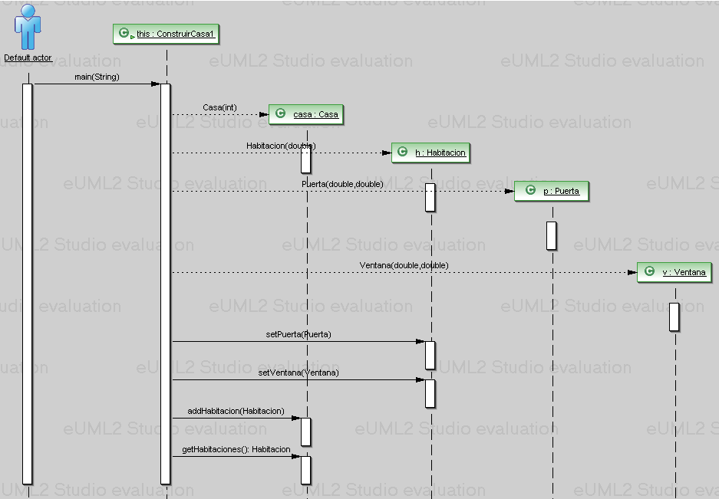

1. Construye el diagrama de secuencia para la operación *main()* de la clase *ConstruirCasa2*:

package Proceso;

import Datos.*;

**public class ConstruirCasa2 {**

public static void main(String[] args) {

Casa casa = new Casa(1); //casa con una habitación

boolean conventana = true;

Habitacion h = new Habitacion(15);

Puerta p = new Puerta(2.10, 1); // alto 2.10, ancho 1

h.setPuerta(p);

if (conventana) {

Ventana v = new Ventana(1.60, 1.20);// alto 1.60 ancho 1.20

h.setVentana(v);

}

casa.addHabitacion(h); //añadir habitación a la casa

Habitacion hab[] = casa.getHabitaciones(); System.out.println("Número de Habitaciones:"+ hab.length);

}

}

DIAGRAMA DE SECUENCIA GENERADO CON EUML2:

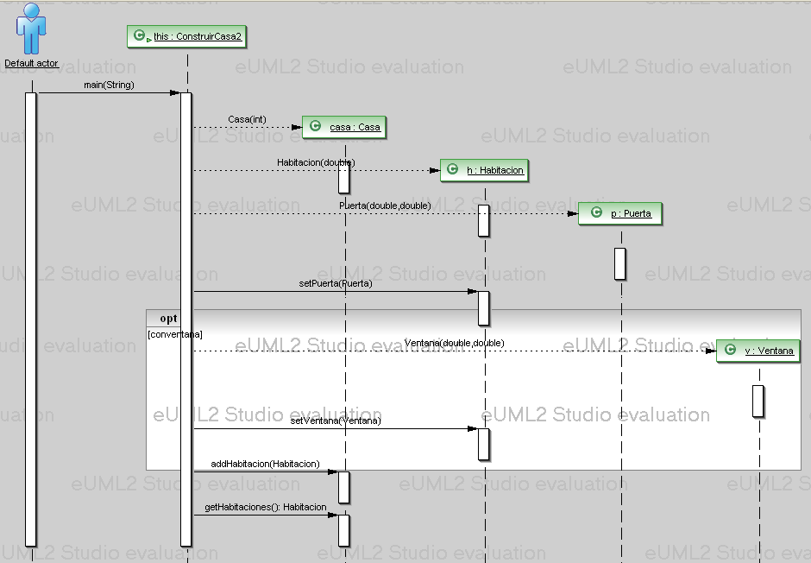

1. Construye el diagrama de secuencia para la operación *main()* de la clase *ConstruirCasa3*:

package Proceso;

import Datos.*;

**public class ConstruirCasa3** {

public static void main(String[] args) {

//Crear una casa con 4 habitaciones

Casa casa = new Casa(4);

boolean conventana = true;

for (int i = 0; i < 4; i++) {

Habitacion h = new Habitacion(15);

Puerta p = new Puerta(2.10, 1); // alto 2.10, ancho 1

h.setPuerta(p);

if (conventana) {

Ventana v = new Ventana(1.60, 1.20);

h.setVentana(v);

}

casa.addHabitacion(h);

}

Habitacion hab[] = casa.getHabitaciones();

System.out.println("Número de habitaciones:" + hab.length);

}

}

DIAGRAMA DE SECUENCIA GENERADO CON EUML2:

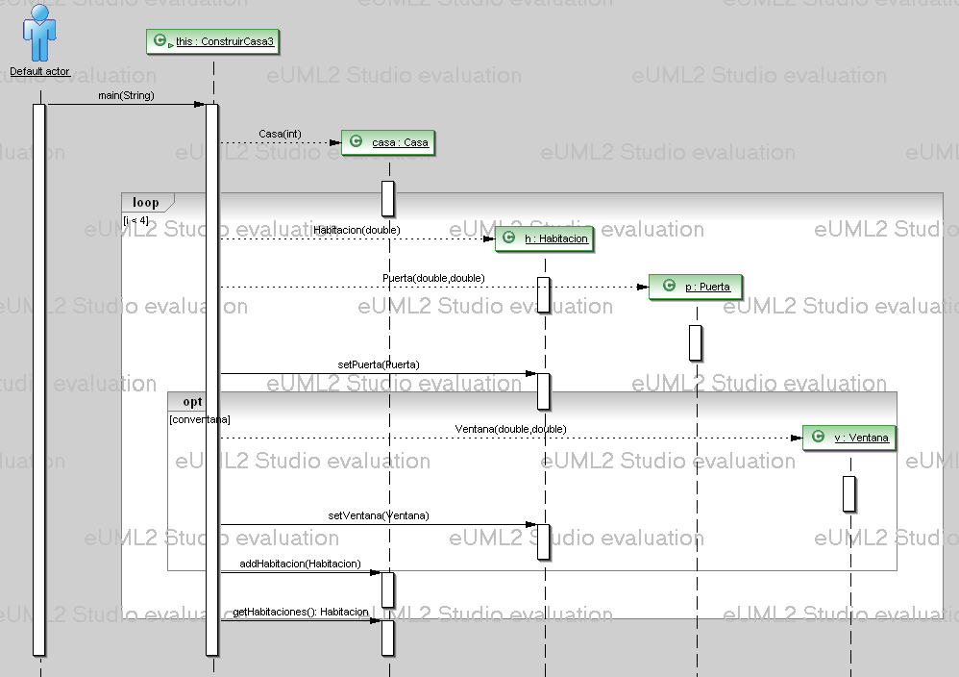

1. Crea el diagrama de colaboración de los diagramas de secuencia creados anteriormente. Utiliza para ello la herramienta STARUML.

EJERCICIO 8:

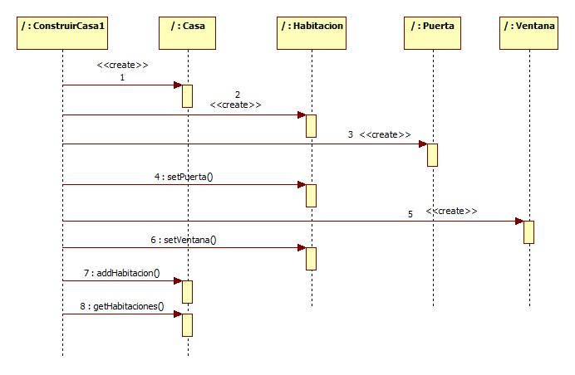

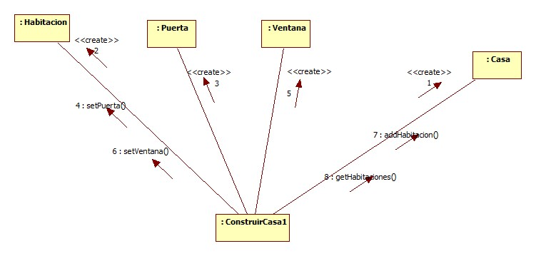

EJERCICIO 9:

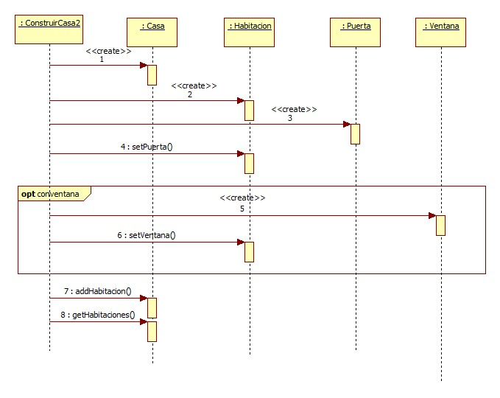

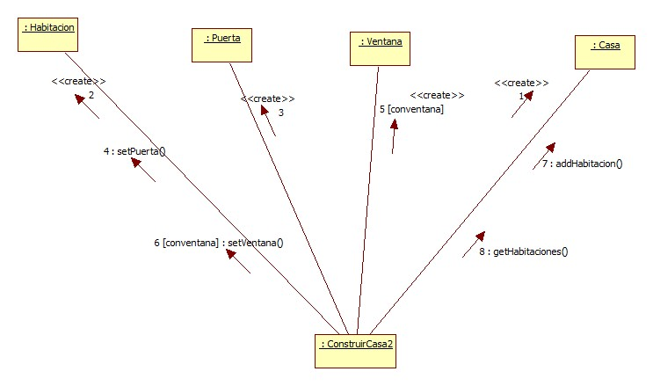

EJERCICIO 10:

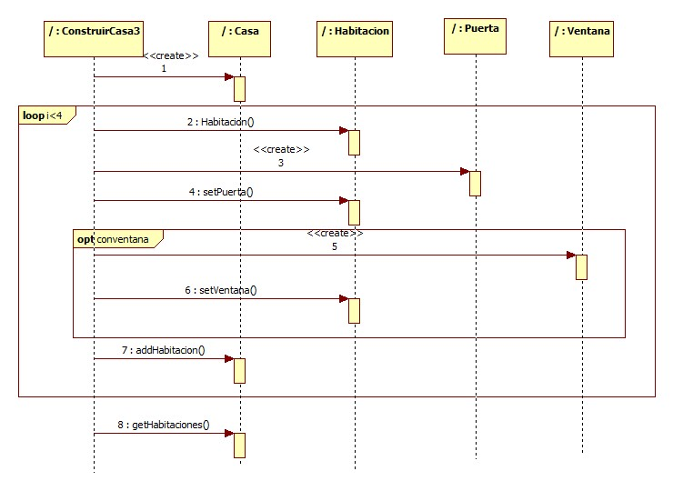

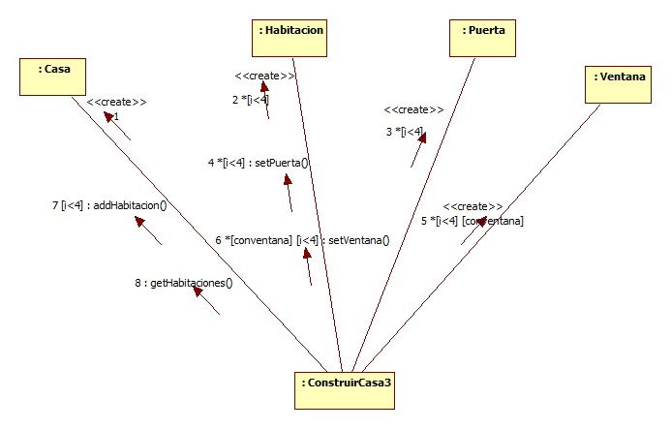

1. La Figura 6.131 muestra un diagrama de secuencia de una aplicación java en la que un usuario se identifica ante el sistema. Construye a partir de este diagrama las clases y métodos que intervienen en la aplicación:

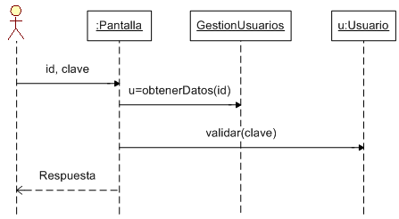

**Figura 6.131.** Diagrama de secuencia del Ejercicio 12.

Tenemos varias clases, una de ellas es la interfaz gráfica, la clase *Pantalla*. Desde la pantalla el usuario introduce los datos: el identificador de usuario y la clave. Una vez que el usuario introduce los datos desde el objeto *Pantalla* se llama al método *obtenerUsuario(identificador)* de la clase *GestionUsuarios*, para recuperar los datos del usuario; este método devuelve un objeto de la clase *Usuario* (en el diagrama se describe como *u:Usuario*). La clase *Usuario* tiene un método llamado *validar(valor)* que comprueba la clave del objeto con el valor recibido en el método, devuelve true si la clave coincide con el valor y false en caso contrario. El objeto *Pantalla* envia el mensaje *validar(clave)* al objeto *Usuario* para comprobar si la clave escrita coincide con la obtenida al recuperar los datos del usuario.

Una posible solución para las clases del diagrama pueden ser la siguiente:

La clase *Usuario.java* tiene el siguiente aspecto:

**public** **class** Usuario {

**private** String nombre;

**private** String id;

**private** String clave;

**public** Usuario(String id, String clave, String nombre) {

**this**.id = id;

**this**.clave = clave;

**this**.nombre = nombre;

}

**public** String getNombre() { **return** nombre; }

**public** String getid() { **return** id; }

**public** **boolean** validar(String c) { **return** (c.equals(clave)); }

}

La clase *GestionUsuarios.java* tiene un aspecto similar al siguiente:

**public** **class** GestionUsuarios {

**public** **static** Usuario obtenerDatos(String id) {

Usuario usu = **new** Usuario("pepe", "abcdef12", "jose luis");

**return** usu;

}

}

La clase *Pantalla.java* tiene un aspecto similar al siguiente:

**public** **class** Pantalla {

**public** **static** **void** main(String[] args) {

String id= "pepe";

String clave ="abcdef12";

Usuario u = GestionUsuarios.*obtenerDatos*(id);

**boolean** comprobar= u.validar(clave);

**if** (comprobar)

System.*out*.println("IDENTIFICADO");

**else**

System.*out*.println("NO IDENTIFICADO");

}

}

1. Realiza el diagrama de casos de uso para una empresa de Radiotaxis que ha solicitado el desarrollo de un sistema que le apoye en sus procesos clave. Hay tres tipos de usuarios: administrativos, choferes, y el gerente. Los requerimientos son los siguientes:

Los administrativos de la empresa de Radiotaxis podrán:

* + Dar de alta nuevos clientes.
  + Dar de alta reservas de viajes indicando el cliente, el chofer solicitado, la dirección de origen, de destino y la fecha y hora de salida. Será necesario consultar los datos del chofer solicitado. Si al dar de alta una reserva, el cliente no existe en el sistema se podrá dar de alta directamente. Desde aquí también se podrá confirmar la reserva que se está dando de alta.
  + Confirmar y cancelar las reservas ya dadas de alta.

Los choferes podrán consultar las reservas que tienen asignadas para el día de la fecha.

El gerente podrá dar de alta nuevos choferes al sistema y liquidar las comisiones de los choferes mensualmente, para ello se necesita consultar la información del chofer.

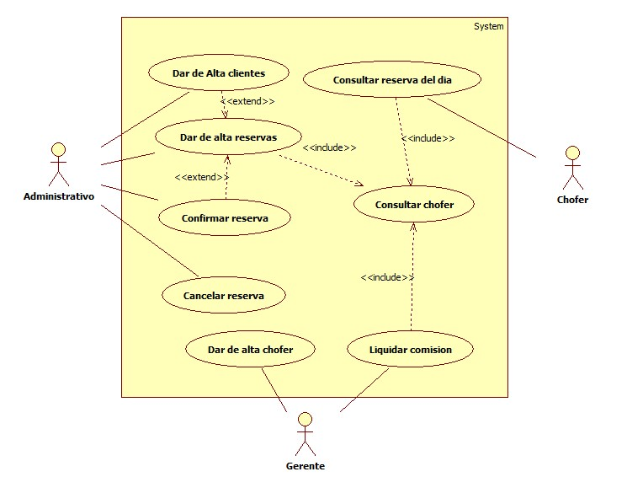

1. Realiza la descripción del caso de uso de dar de alta reservas de viajes. Considera los pasos que lleva a cabo el administrativo para dar de alta las reservas. Considera varias alternativas: si el cliente no existe se puede dar de alta, si el chofer no esta disponible finaliza el caso de uso.

Una posible solución podría ser esta:

|  |
| --- |
| **Nombre: Dar de alta reservas de viajes**  **ID: CU-ejer14** |
| **Descripción:**  El administrativo realiza reservas de viajes a clientes. Se comprueban los datos de la reserva y disponibilidad del chofer. Si el cliente no existe se podrá dar de alta. También se puede confirmar la reserva desde aquí. |
| **Actores:** Administrativo. |
| **Precondiciones:**  Se solicita una reserva. |
| **Curso normal del caso de uso:**  1. El administrativo introduce la identificación del cliente.  2. El sistema muestra la información del cliente.  3. El sistema solicita los datos del chofer.  4. **Include (Consultar chofer).**  5. El administrativo introduce la fecha, la hora, el origen y el destino.  6. El sistema solicita si se confirma o no la reserva.  7. SI se confirma la reserva.  **Extiende (Confirmar reserva)**  8. El administrativo repite los 1 a 7 hasta finalizar el alta de reservas. |
| **Postcondiciones:**  Reserva confirmada o por confirmar. |
| **Alternativa 1:**  2. 1 El cliente no existe.  2.2 El sistema solicita si se da de alta o no.  2.3 SI el administrativo da de alta el cliente.  **Extiende (Dar de alta clientes)**  2.3.1 Ir al paso 3 del curso normal.   * 1. SINO   2.4.1 Ir al paso 8 del curso normal.  **Alternativa 2:**  4. 1 El chofer no existe o no está disponible.  4.2 Ir al paso 8 del curso normal.  **Alternativa 3:**  5.1 Hay datos no válidos.  5.2 Ir al paso 8 del curso normal. |

1. Realiza un diagrama de estado para un torno de metro. La situación es la siguiente: inicialmente el torno está bloqueado. Si el usuario introduce el ticket el torno se desbloquea para que pase, una vez que el usuario ha pasado el torno vuelve al estado de bloqueado. Si el usuario intenta pasar con el torno bloqueado se emite una alarma.

Una posible solución puede ser esta:

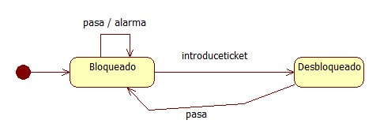

1. Realiza un diagrama de estado para un reproductor de mp3. La situación es la siguiente: inicialmente el reproductor está parado. Si se pulsa el botón play empieza a reproducir música, en estado pasa a parado si terminan las canciones o si se pulsa el botón de stop. Si se pulsa el botón pausa, y el reproductor está sonando entonces cambia de estado; de este estado se sale cuando se pulsa el botón stop o el botón play.

Una posible solución puede ser esta:

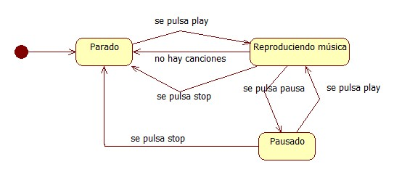

1. Se desea cambiar la hora y los minutos de un reloj digital. Para ello el reloj dispone de los botones A y B. Inicialmente el reloj muestra la hora y los minutos. Si pulso el botón A la hora parpadea, en esta situación si pulso el botón B se cambia la hora. Si pulso A de nuevo los minutos parpadean, en esta situación si pulso el botón B se cambian los minutos. Por último si pulso el botón A la hora se muestra sin parpadear. Realiza el diagrama de estados para este reloj.

Una posible solución puede ser esta:

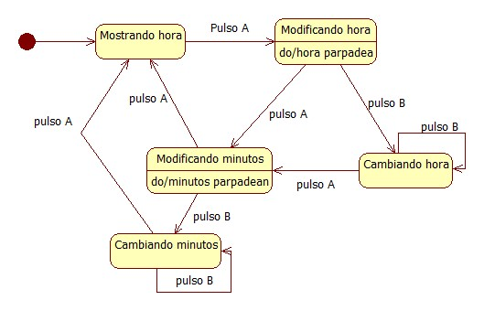

1. ¿Cuál de las siguientes afirmaciones sobre los diagramas de estados es correcta?:
2. Son adecuados para describir el comportamiento de varios objetos en un mismo caso de uso.
3. **Son adecuados para describir el comportamiento de un objeto.**
4. Son adecuados para mostrar la secuencia general de acciones de varios objetos y casos de uso.
5. ¿Cuál de las siguientes afirmaciones sobre los diagramas de interacción es correcta?:
6. **Son adecuados para describir el comportamiento de varios objetos en un mismo caso de uso.**
7. Son adecuados para describir el comportamiento de un objeto.
8. Son adecuados para mostrar la secuencia general de acciones de varios objetos y casos de uso.
9. ¿Cuál de las siguientes afirmaciones sobre los diagramas de actividad es correcta?:
10. Son adecuados para describir el comportamiento de varios objetos en un mismo caso de uso.
11. Son adecuados para describir el comportamiento de un objeto.
12. **Son adecuados para mostrar la secuencia general de acciones de varios objetos y casos de uso.**

ACTIVIDADES DE AMPLIACIÓN

1. Se desea representar el diagrama de casos de uso del funcionamiento de una empresa agrícola dedicada a la siembra de cereales. En la empresa las funciones del personal son las siguientes:

* El obrero se encarga de preparar el terreno para la siembra, sembrar, controlar la cosecha, recolectar la cosecha y enviarla al almacén.
* El encargado se encarga de solicitar material para la siembra. Puede haber tres tipos de solicitudes de material: solicitar semillas, solicitar abonos y solicitar maquinaria agrícola.
* Preparar el terreno para la siembra incluye también solicitar material para la siembra, siempre que se necesite.
* El encargado también se encarga de enviar el informe de plagas, para ello es necesario controlar la cosecha.

Una posible solución puede ser esta:

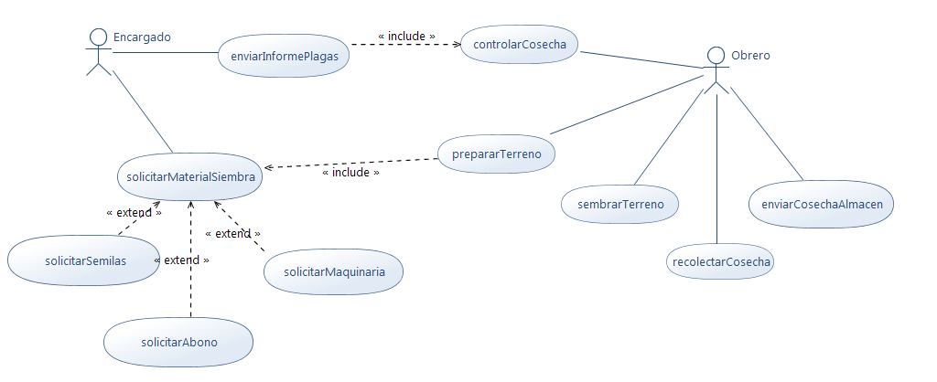

1. En una gestión de almacén el Jefe de Marketing es el encargado de actualizar el catálogo de los productos que se venden en el almacén. La actualización consistirá en mantener los productos borrando o añadiendo nuevos. También puede para un producto determinado modificar sus características como el nombre, precio, etc. El proceso que hace es el siguiente:

* La aplicación mostrará una pantalla en la que se puede ver la lista del catálogo actual. Desde esa pantalla se podrá seleccionar la operación a realizar añadir, borrar o modificar.
* Si se pulsa a añadir se mostrará la ventana de inserción de datos, para teclear la descripción, el precio, el código, también el proveedor. El proveedor se puede elegir de una lista o se puede añadir un nuevo proveedor. En este caso se mostrará una nueva ventana para teclear sus datos y añadirlo a la base de datos. Finalmente el producto se añadirá a la base de datos.
* Si se ha elegido borrar el producto, se selecciona del catálogo, se consulta si tiene pedidos y si no está en ningún pedido se borra del catálogo.
* Si se ha elegido modificar el producto, se mostrará la ventana con los datos del producto para modificarlos, se teclean los datos y se modifica.

Realiza la descripción del caso de uso ACTUALIZAR CATÁLOGO.

Una posible solución puede ser esta:

|  |
| --- |
| **Caso de Uso:** *Actualizar catálogo* |
| **ID:** *2-ampliación* |
| **Breve Descripción:** *El jefe de marketing se encarga de actualizar el catálogo de productos que se venden en un almacén.* |
| **Actores principales:** *Jefe de Marketing* |
| **Actores secundarios:** *Ninguno* |
| **Precondiciones:** *el Jefe de Marketing lanza la aplicación* |
| **Flujo principal:**   1. El sistema muestra la lista de productos del catálogo 2. El jefe selecciona la operación a realizar 3. SI Se elige la opción añadir producto    1. El sistema muestra la ventana de inserción de datos    2. Se teclea descripción, precio, código    3. El sistema muestra la lista de proveedores.       1. Se elige proveedor       2. Si se desea nuevo proveedor          1. El sistema muestra pantalla para añadir datos.          2. Se teclean los datos del proveedor          3. Se añade el nuevo proveedor a la BD    4. Producto añadido a la base de datos 4. SI Se elige la opción borrar producto    1. El sistema muestra la lista de productos.    2. Se selecciona el producto a eliminar.    3. Consultar si tiene pedidos       1. Si no tiene ningún pedido se borra de la BD 5. SI Se selecciona modificar producto:    1. El sistema muestra la lista de productos.    2. Se selecciona el producto a modificar.    3. El sistema muestra la ventana de Ventana de modificación    4. Se teclean los datos nuevos.    5. Se modifican los datos del producto en la BD |
| **Postcondiciones:** Se ha actualizado el catálogo de productos, y añadido proveedores. |
| **Flujos Alternativos:** |

1. Realiza el diagrama de secuencia del caso de uso ACTUALIZAR CATÁLOGO del ejercicio anterior. Considera las siguientes líneas de vida: Jefe de Marketing, Ventana, Producto y Proveedor. Añadir fragmentos combinados.

Una posible solución puede ser esta:

